八年级上册复习思维导图（部编本）
第1——3单元
鸦片战争 第二次鸦片战争 甲午中日战争 八国联军侵华战争

洋务运动 戊戌变法 辛亥革命 新文化运动

学技术 学制度 学思想
启示：地主阶级、资产阶级救不了中国，只有共产党才能救中国。

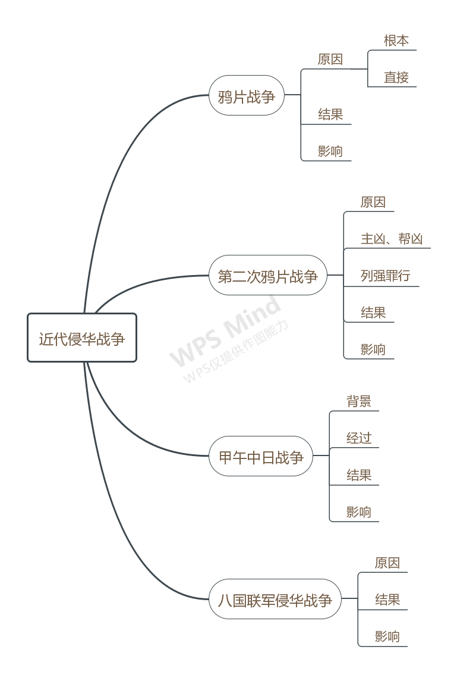
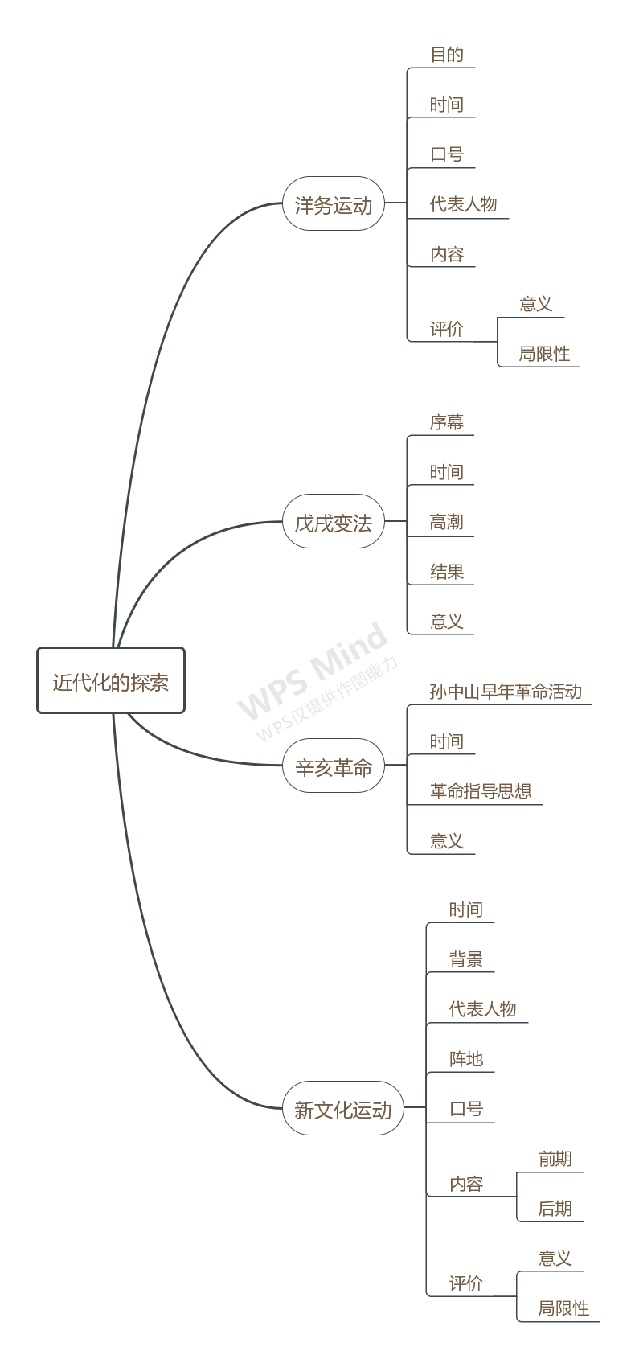
第4单元 新民主主义革命的开始
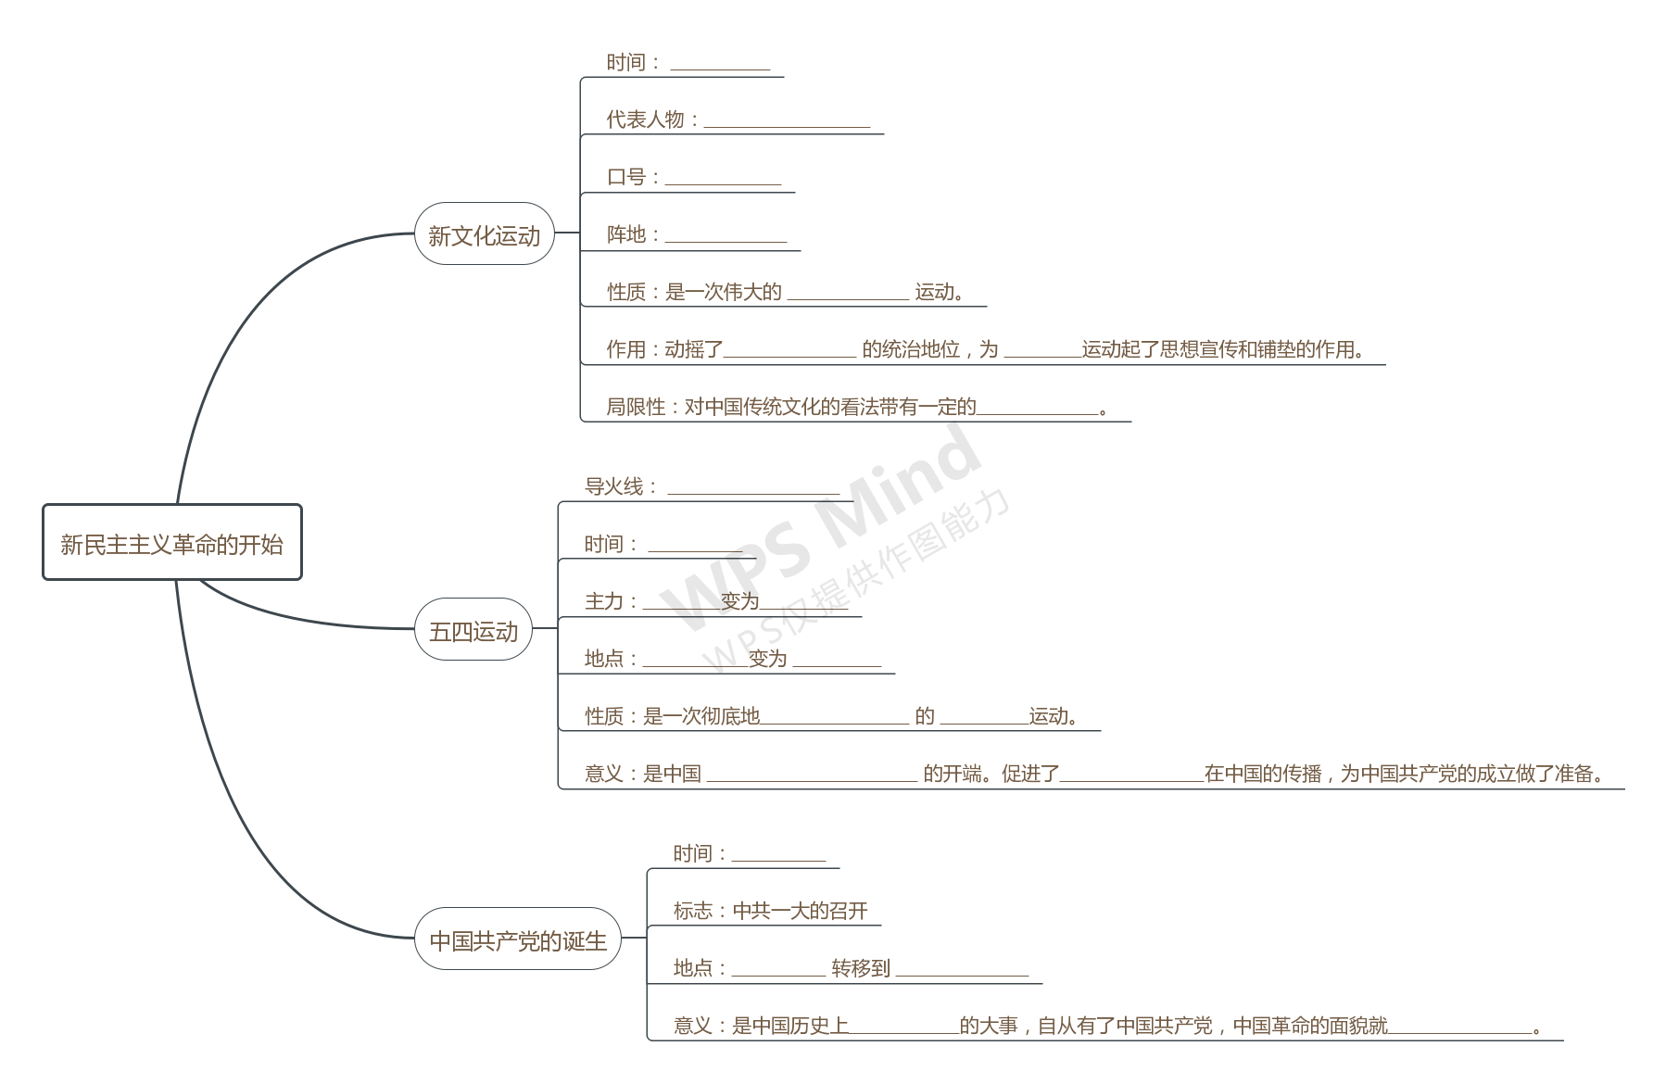
第5单元 从国共合作到国共对立
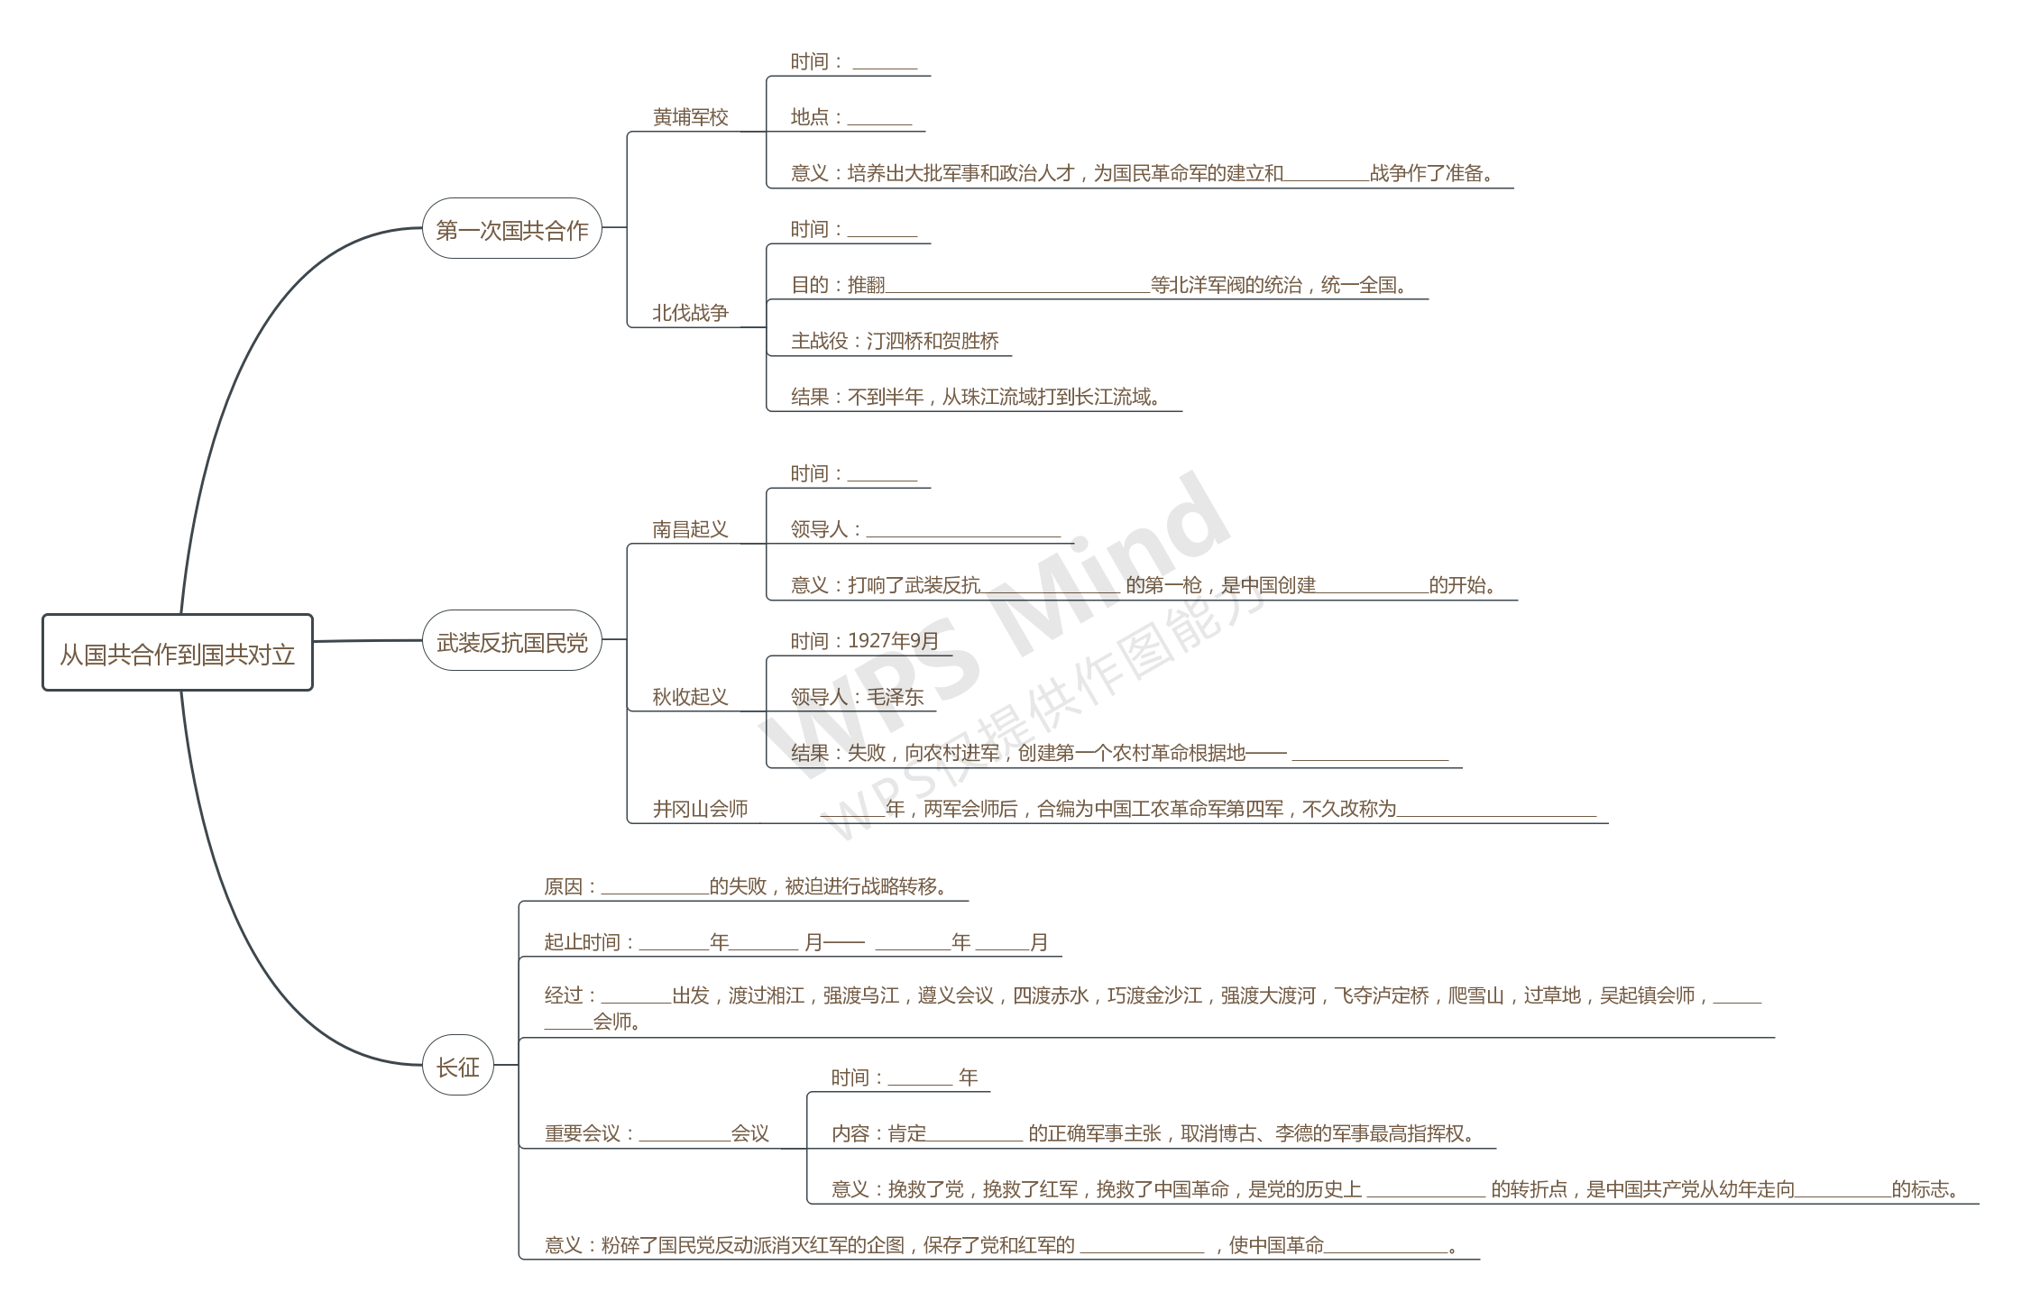
第6单元 中华民族的抗日战争
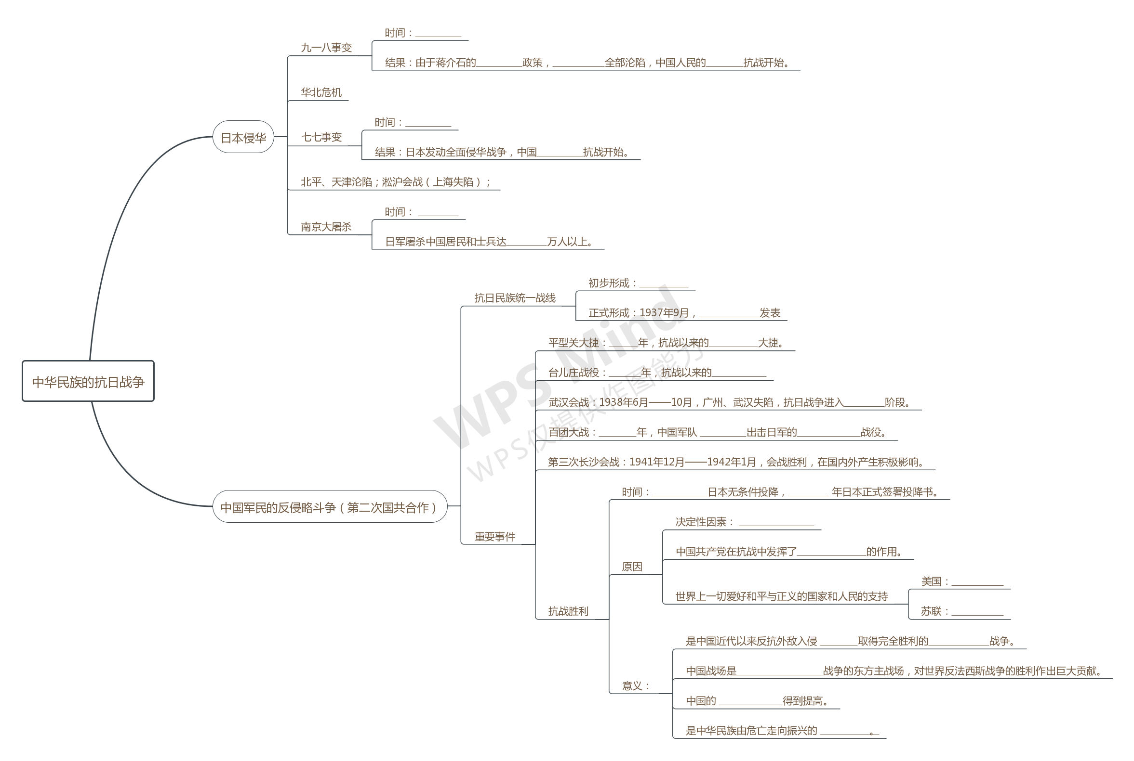
→一二·九学生运动

第7单元 人民解放战争
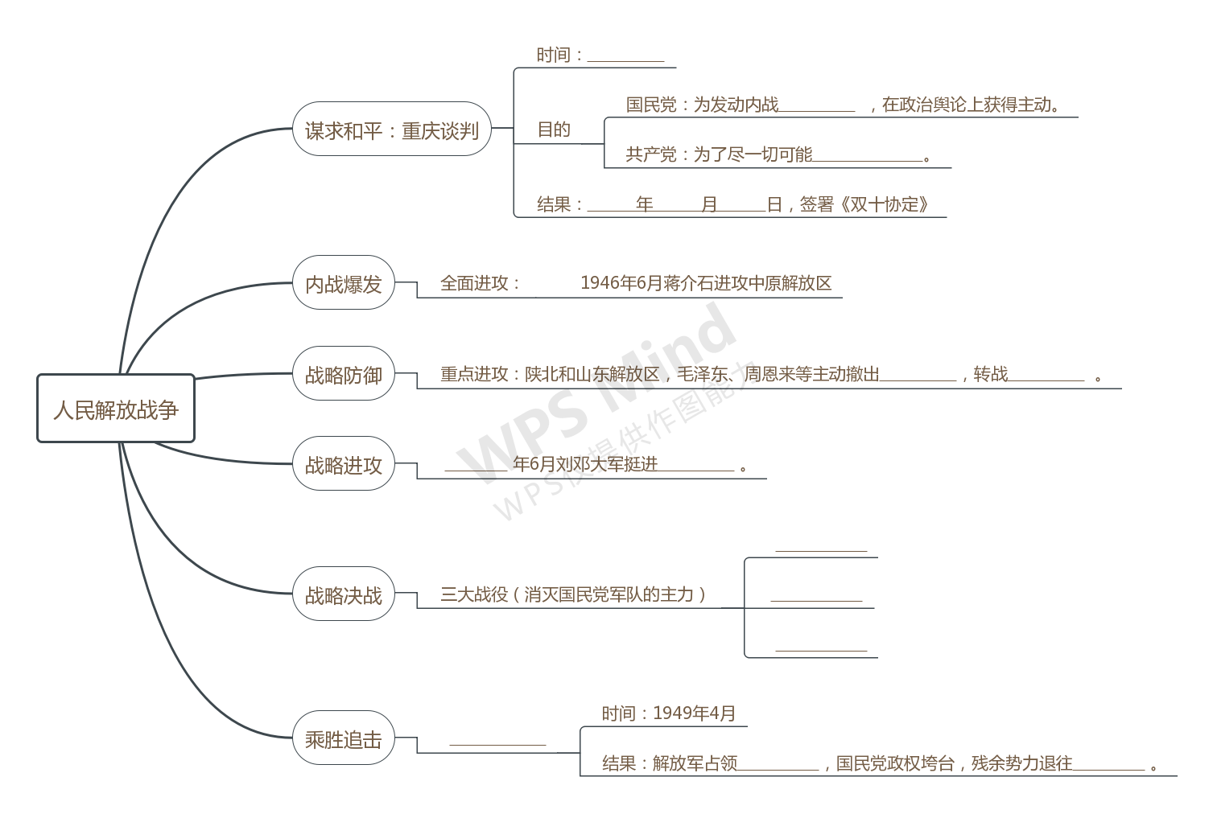
第8单元 近代经济、社会生活与教育文化事业的发展
